ADMINISTRACIÓN DE LA PRODUCCIÓN
EIN813 - 501 NRC 7887 BOLDAL
Dr(c) José Rodríguez López
MODELAMIENTO DE PROCESOS
“Carrito de completos”
Informe de Simulación
Integrante:
Benjamin Astudillo
Fecha entrega: 27/10/2026

1. Introducción
La simulación de eventos discretos (SED) es una técnica que modela un sistema como una secuencia de eventos que ocurren en instantes específicos del tiempo, por ejemplo la llegada de un cliente, el inicio de su atención o su salida. Entre dos eventos consecutivos se asume que el estado del sistema no cambia, por lo que el reloj de la simulación avanza “saltando” de evento en evento. Esto la hace adecuada para sistemas de colas, como filas de atención, líneas de producción o servicios, donde interesan indicadores como el tiempo de espera, el número de clientes en el sistema y la utilización de los recursos.
Consiste en construir un modelo computacional con las reglas del sistema, alimentarlo con distribuciones de probabilidad ajustadas a datos reales (tiempos entre llegadas y tiempos de servicio), ejecutarlo y analizar sus resultados. De este modo es posible evaluar el desempeño actual y probar cambios, como agregar un servidor, sin intervenir el sistema real. En este trabajo se aplica a un carrito de completos, utilizando EasyFit para el ajuste de distribuciones, Python (Google Colab) para la estadística descriptiva y AnyLogic para el modelo de simulación.

2. Etapas de un sistema de simulación
La simulación según lo visto en clases y aprendido durante el curso, nos permite analizar el desempeño de un sistema, con respecto a varios factores: tiempos de actividad, tiempo de llegada y tiempo de salida del sistema. Además, las bases y etapas entregadas en el libro guía de Averill M. Law permiten realizar una simulación rigurosa, que debe considerar las siguientes etapas:
- Formular el problema y planificar el estudio.
- Recopilar datos reales y definir un modelo del sistema.
- Construir un programa de computadora y verificar.
- Realizar pruebas piloto del modelo.
- Diseñar experimentos.
- Realizar ejecuciones de producción.
- Analizar los datos de salida.
- Documentar y presentar los resultados.
El seguimiento de estas etapas proporciona una comprensión profunda del sistema analizado, permitiendo identificar áreas de oportunidad y mejorar el rendimiento. A través de la recopilación y análisis de datos, la simulación ofrece una visión clara de cómo funciona el sistema y permite anticipar el impacto de diferentes estrategias, lo que facilita la toma de decisiones informadas y basadas en evidencia.

3. Descripción del sistema
El sistema estudiado es un carrito de completos ubicado en la Universidad Católica de la Santísima Concepción (UCSC). El registro de datos se realizó el martes 20 de octubre de 2026, entre las 12:00 y las 14:00 horas, sin intervenir el sistema. La atención está a cargo de tres personas: una toma el pedido y dos lo preparan. Los clientes llegan de forma aleatoria, forman una fila única cuando la atención está ocupada y salen del sistema al recibir su pedido.
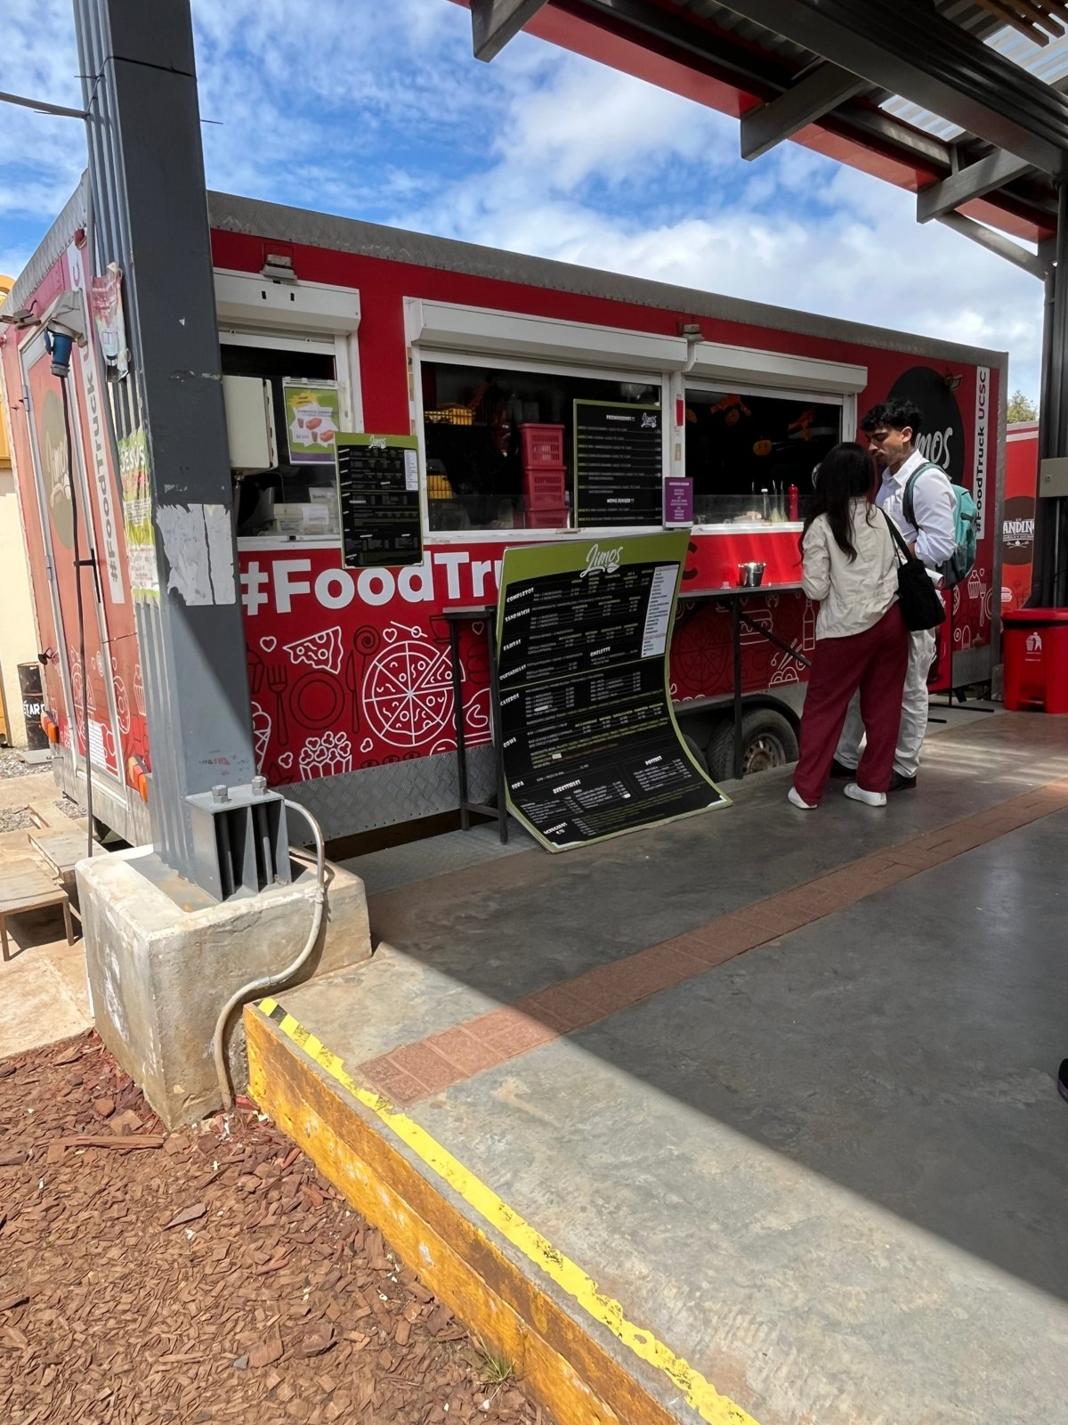
Figura 1: Carrito de completos en la Universidad Católica de la Santísima Concepción (UCSC). Referencia: elaboración propia.

4. Descripción del proceso
El proceso de atención del carrito sigue una secuencia definida, desde la llegada del cliente hasta la entrega del pedido:
- Llegada de clientes: los clientes se acercan al carrito de manera aleatoria durante el período de observación (12:00 a 14:00). Si la atención está ocupada, el cliente espera en una fila; el tiempo de espera depende de cuántas personas hay antes que él.
- Toma de pedido: una persona recibe el pedido del cliente.
- Preparación: otras dos personas preparan el pedido. La duración depende de la complejidad de lo solicitado.
- Entrega y salida: una vez listo el pedido, se entrega al cliente, quien abandona el sistema.
Para el modelo, el conjunto de las tres personas se representa como una única estación de servicio con una sola fila de espera (disciplina FIFO). El tiempo de servicio corresponde al tiempo total de atención de cada cliente, medido durante el registro. Esta es una simplificación del sistema real, coherente con el enfoque M/M/1 trabajado en el curso.
El tiempo de servicio se midió desde que se inicia la atención hasta la entrega del pedido. En los 100 clientes registrados varió entre 61 y 239 s (aproximadamente 1 a 4 minutos), con una media de 155,9 s (≈ 2,6 min).

5. Definición y formulación del problema

Objetivo general
Obtener una simulación del sistema de atención del carrito de completos, utilizando los datos recopilados el día 20 de octubre de 2026, para comprender su funcionamiento y proponer una estrategia que mejore la eficiencia del servicio.

Objetivos específicos
- Analizar el flujo de clientes y los tiempos de servicio registrados durante el período de observación.
- Ajustar distribuciones de probabilidad a los tiempos entre llegadas y a los tiempos de servicio.
- Construir y validar un modelo en AnyLogic que reproduzca el sistema.
- Identificar los problemas del sistema, como los largos tiempos de espera, y proponer una mejora basada en la simulación.
Los indicadores utilizados para analizar el sistema son:
- Time in System (TIS): tiempo promedio que un cliente permanece en el sistema (espera más servicio).
- Number in System average (NIS_Av): número promedio de clientes dentro del sistema.
- Utilization: porcentaje del tiempo que el servidor permanece ocupado.

6. Análisis de datos

6.1 Descripción del registro de datos
El registro se realizó el 20 de octubre de 2026 entre las 12:00 y las 14:00 horas, sin intervenir el sistema. Se registraron 100 clientes y, para cada uno, se obtuvieron tres variables expresadas en segundos: el tiempo entre llegadas, el tiempo de servicio y el tiempo en cola. Como el primer cliente no tiene un cliente anterior, se dispone de 99 tiempos entre llegadas, 100 tiempos de servicio y 100 tiempos en cola.
Se verificó la consistencia de los datos: el tiempo en cola de cada cliente coincide exactamente con el que resulta de aplicar la recursión de espera de una cola de un servidor (espera siguiente = máx(0, espera + servicio − tiempo entre llegadas)) a los tiempos entre llegadas y de servicio registrados. Los tres conjuntos de datos son, por lo tanto, coherentes entre sí. La suma de los tiempos entre llegadas es de 8.020 s (2 h 13 min).
La suma de los tiempos entre llegadas es levemente superior a las 2 horas planificadas, ya que el registro continuó hasta completar los 100 clientes.

6.2 Base de datos limpia
Se revisó que no existieran datos faltantes, duplicados ni valores negativos o nulos en los tiempos entre llegadas y de servicio. No se eliminó ningún registro. Los seis intervalos entre llegadas más largos (entre 252 y 300 s) se identificaron como atípicos en el boxplot, pero se conservaron porque corresponden a pausas plausibles del flujo de clientes y no a errores de registro. Las variables se mantuvieron en segundos, unidad usada también en el modelo de AnyLogic.

6.3 Estadística descriptiva
La estadística descriptiva se calculó en Python (Google Colab). Los resultados se presentan en la Tabla 1.
Tabla 1: Estadística descriptiva, día martes 20 de octubre de 2026 (segundos).
Estadístico | Tiempo entre llegadas | Tiempo de servicio | Tiempo en cola
n | 99 | 100 | 100
Media | 81,01 | 155,86 | 4.064,69
Mediana | 57,00 | 163,00 | 4.273,00
Desv. estándar | 79,22 | 51,41 | 2.235,62
Coef. de variación | 0,98 | 0,33 | 0,55
Mínimo | 1,00 | 61,00 | 0,00
Q1 | 18,50 | 110,75 | 2.306,50
Q3 | 117,50 | 199,75 | 6.091,50
Máximo | 300,00 | 239,00 | 7.640,00
Asimetría | 1,30 | -0,15 | -0,22
Curtosis | 1,02 | -1,24 | -1,17
Valores atípicos | 6 | 0 | 0
Referencia: elaboración propia en Python.
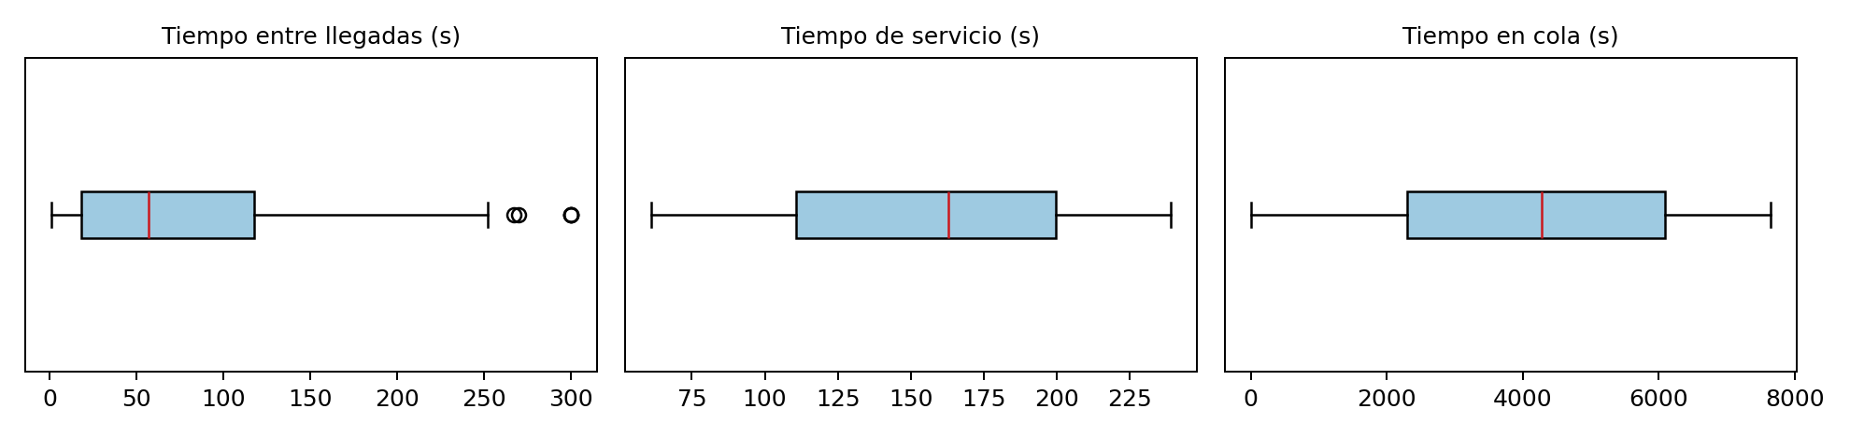
Figura 2: Diagramas de caja (boxplot) de las tres variables. Referencia: elaboración propia.
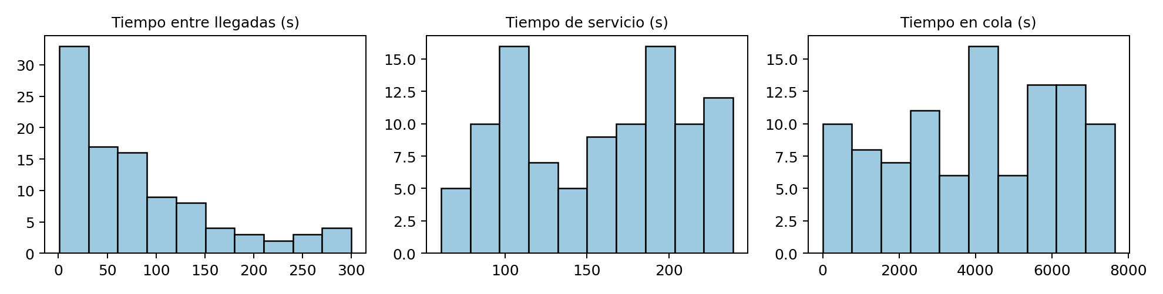
Figura 3: Histogramas de las tres variables. Referencia: elaboración propia.
Tiempo entre llegadas. La distribución es asimétrica hacia la derecha (asimetría = 1,30) y la media (81,0 s) supera a la mediana (57 s). Esto indica que la mayoría de los clientes llega con intervalos cortos, aunque ocasionalmente hay pausas largas, que son los seis valores atípicos del boxplot. El coeficiente de variación (0,98) es cercano a 1, característico de una distribución exponencial, típica de llegadas aleatorias.
Tiempo de servicio. La distribución es casi simétrica (asimetría = −0,15) y aplanada (curtosis = −1,24); media y mediana son similares (155,9 y 163 s) y no hay valores atípicos. Los servicios fluctúan entre 61 y 239 s con un coeficiente de variación bajo (0,33). El histograma es plano y sin la cola larga de una exponencial, por lo que se aproxima más a una distribución uniforme o beta que al servicio exponencial supuesto por el modelo M/M/1 clásico.
Tiempo en cola. Crece casi de forma continua, de 0 s en los primeros clientes a 7.640 s (127 min) en el cliente 100 (Figura 4). Esto se debe a que el servidor no alcanza a atender a los clientes al ritmo en que llegan. Por esta razón, esta variable no representa un régimen estable y no se ajusta a una distribución: se utiliza para validar el modelo.
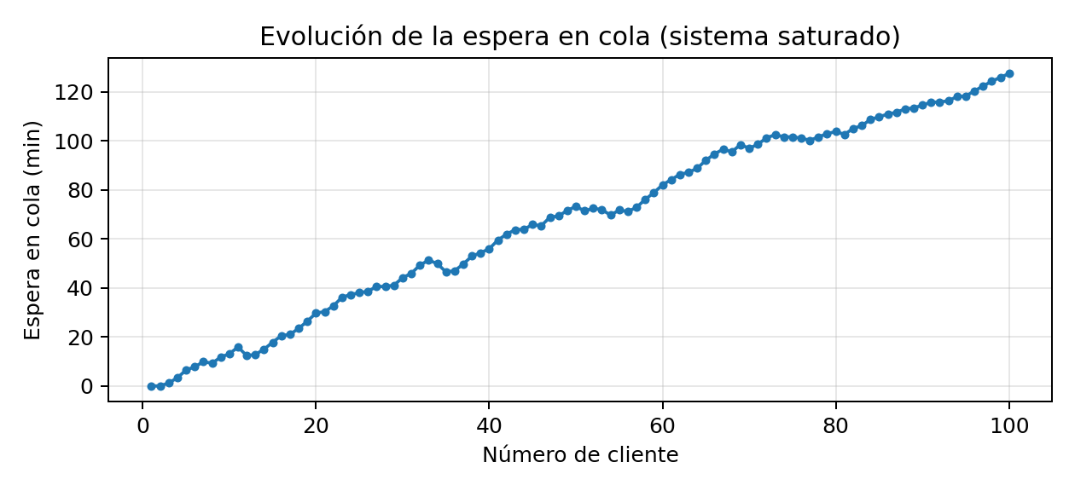
Figura 4: Evolución de la espera en cola por cliente. Referencia: elaboración propia.
Utilización teórica. Con un tiempo medio entre llegadas de 81,0 s y un tiempo medio de servicio de 155,9 s, la utilización es ρ = 155,9 / 81,0 ≈ 1,92. Como ρ es mayor que 1, el sistema está saturado: la cola crece sin estabilizarse y el servidor permanece ocupado casi todo el tiempo.

6.4 Ajuste de distribución de probabilidad
Los ajustes se realizaron en EasyFit, probando 23 distribuciones continuas y evaluándolas con las pruebas de Kolmogorov-Smirnov (K-S), Anderson-Darling (A-D) y Chi-cuadrado (χ²), con un nivel de significancia de 0,05.
Tiempo entre llegadas. Se seleccionó la distribución Exponencial con λ = 0,01234 s⁻¹ (media de 81,0 s). Su estadístico K-S (0,0646) y su estadístico A-D (0,441) quedan muy por debajo de sus valores críticos (aproximadamente 0,136 y 2,50), por lo que no se rechaza. Quedó en el puesto 5 en K-S, 2 en A-D y 4 en χ². Otras distribuciones, como Weibull, obtuvieron estadísticos algo mejores, pero con diferencias marginales; se prefirió la exponencial por ser más simple (un parámetro), por coincidir con el coeficiente de variación observado (≈ 1) y por ser coherente con el supuesto de llegadas aleatorias del modelo M/M/1.
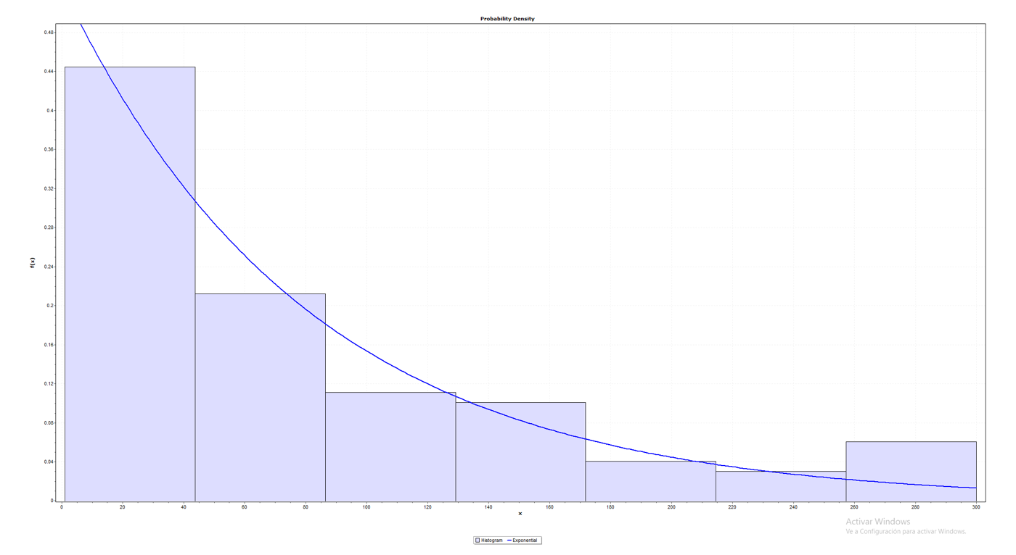
Figura 5: Histograma de los tiempos entre llegadas con la distribución Exponencial ajustada. Referencia: elaboración propia con EasyFit.
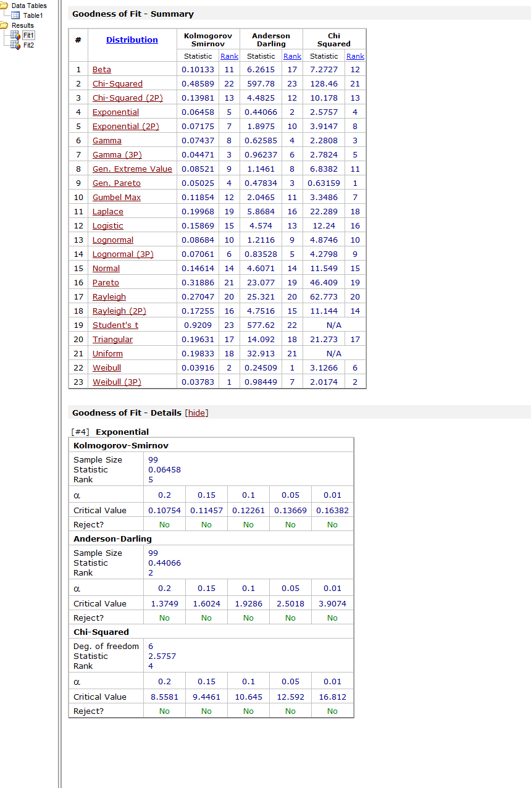
Figura 6: Ranking de bondad de ajuste de los tiempos entre llegadas. Referencia: elaboración propia con EasyFit.
Tiempo de servicio. La distribución Exponencial se probó por ser el supuesto del modelo M/M/1 y fue rechazada con claridad en las tres pruebas (Tabla 2). Se seleccionó la distribución Beta (α₁ = 1,0574; α₂ = 0,99507; a = 60,862; b = 239), que no se rechaza (K-S = 0,0696; A-D = 2,396, menor que el valor crítico de 2,50; χ² = 5,99, puesto 1 en el ranking). Como α₁ y α₂ son casi iguales a 1, la Beta es prácticamente una distribución uniforme entre 61 y 239 s, lo que concuerda con el histograma plano.
Tabla 2: Prueba de la distribución Exponencial para el tiempo de servicio (α = 0,05).
Prueba | Estadístico | Valor crítico | ¿Rechaza?
Kolmogorov-Smirnov | 0,34147 | 0,136 | Sí
Anderson-Darling | 20,037 | 2,5018 | Sí
Chi-cuadrado | 92,284 | 12,592 | Sí
Referencia: elaboración propia con EasyFit.
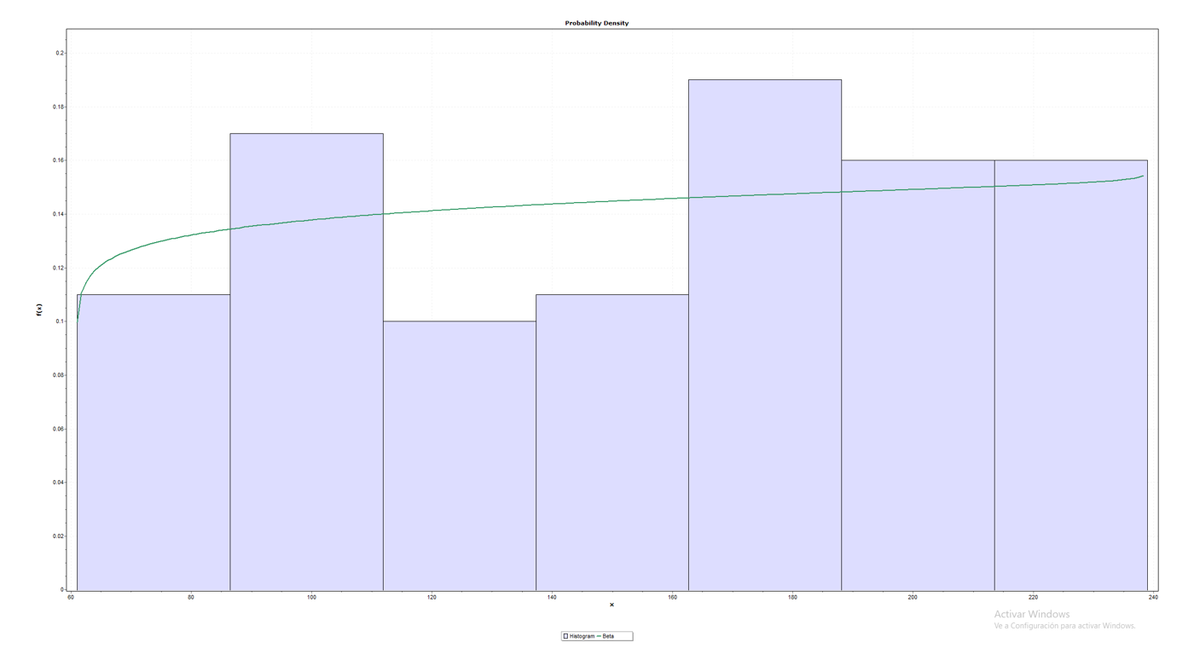
Figura 7: Histograma del tiempo de servicio con la distribución Beta ajustada. Referencia: elaboración propia con EasyFit.
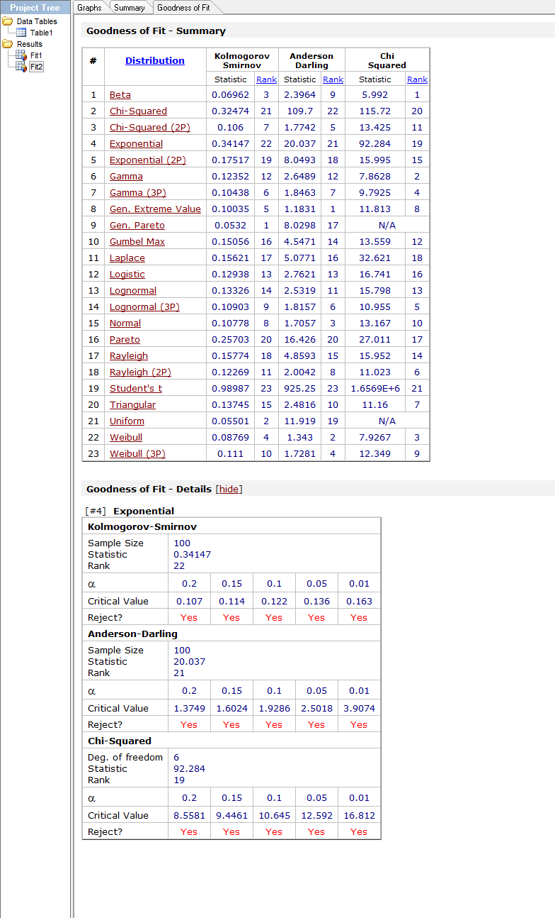
Figura 8: Ranking de bondad de ajuste del tiempo de servicio. Referencia: elaboración propia con EasyFit.

6.5 Validación de la SIMULACIÓN
Modelo en AnyLogic. El modelo se construyó con la Process Modeling Library y las unidades de tiempo en segundos: un objeto Source, un Service, un Sink y un ResourcePool llamado chef con capacidad 1. La configuración es la siguiente:
- Source: tiempo entre llegadas exponential(0.01234), limitado a 100 llegadas.
- Service: toma una unidad del recurso chef; tiempo de atención uniform(61, 239) segundos, aproximación de la Beta ajustada que es prácticamente uniforme, y cola de capacidad máxima.
- TimeMeasureStart y TimeMeasureEnd, antes y después del Service, para medir el TIS.
- Variables nis, nisArea, lastTime y salidas, y la función updateNIS, para calcular el número promedio de clientes en el sistema (NIS_Av = nisArea / tiempo total).
- Tres gráficos Time Plot: TIS, NIS_Av y Utilization. La simulación se detiene al salir el cliente número 100.
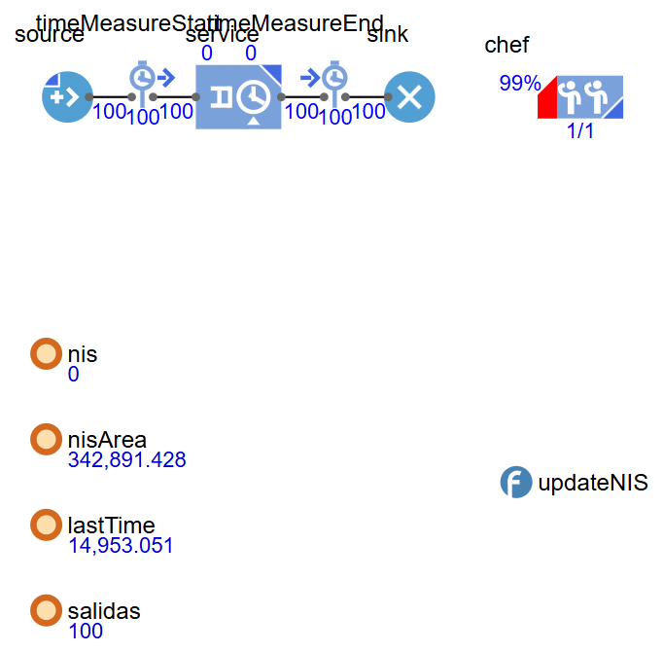
Figura 9: Modelo en AnyLogic (1 servidor) al finalizar una corrida de 100 clientes. Referencia: elaboración propia con AnyLogic.
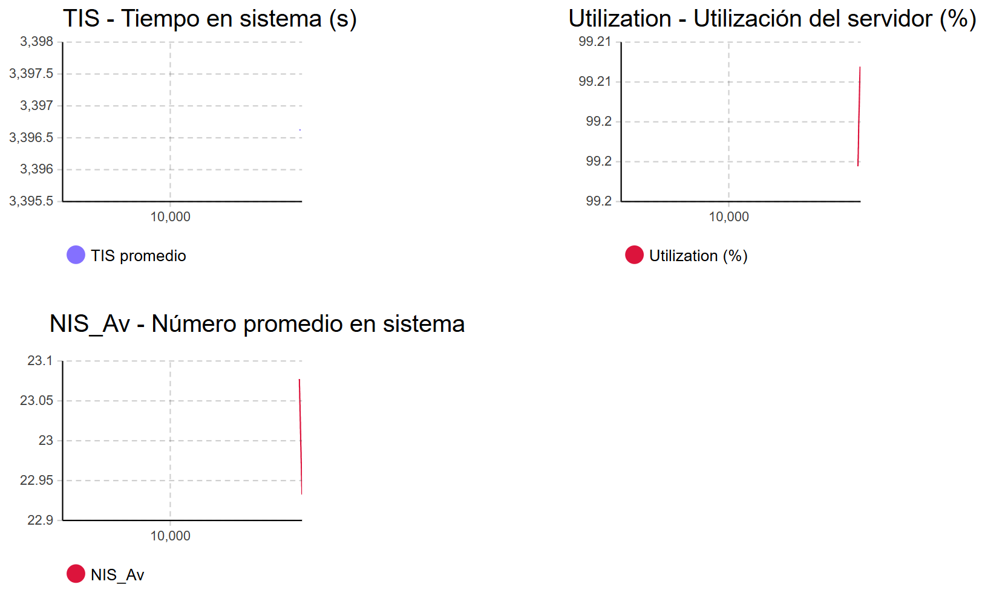
Figura 10: Gráficos TIS, Utilización y NIS_Av al finalizar la corrida. Referencia: elaboración propia con AnyLogic.
Error en el número de clientes. En todas las corridas ingresaron y salieron 100 clientes, igual que en el registro real: el error es de 0 %, dentro del ±10 % aceptable.
Comparación con el sistema real. Se ejecutaron tres réplicas con semilla aleatoria distinta. El TIS de cada réplica se calculó como nisArea / 100 y el NIS_Av como nisArea / tiempo final. Los valores reales se calcularon con los datos del registro (tiempo en sistema = espera + servicio; NIS_Av = suma de tiempos en sistema / duración total).
Tabla 3: Validación del modelo con 1 servidor.
Indicador | Réplica 1 | Réplica 2 | Réplica 3 | Promedio | Real | Diferencia
Clientes | 100 | 100 | 100 | 100 | 100 | 0 %
TIS (s) | 2.972 | 3.082 | 3.429 | 3.161 | 4.221 | −25 %
NIS_Av | 19,25 | 21,07 | 22,93 | 21,08 | 26,8 | −21 %
Utilización | 99,8 % | 99,5 % | 99,2 % | 99,5 % | 99,0 % | +0,5 pts
Duración (s) | 15.442 | 14.630 | 14.953 | 15.008 | 15.745 | −4,7 %
Referencia: elaboración propia.
El modelo reproduce fielmente el número de clientes y la utilización del servidor. El TIS y el NIS_Av simulados son menores que los observados. Esta diferencia es esperable: con ρ ≈ 1,9 el sistema está saturado y el resultado de una sola corrida varía mucho según el azar, y el registro real corresponde a una única realización del sistema. Como verificación complementaria, se simularon en Python 5.000 réplicas con las mismas distribuciones: el TIS medio fue de unos 3.600 s (el 90 % de las réplicas entre 2.730 y 4.460 s) y el NIS_Av medio de unos 24 (entre 18,6 y 29,2). Tanto los valores reales como los de las réplicas de AnyLogic quedan dentro de esos rangos, por lo que el modelo se considera válido para el análisis.

7. Experimentos
Como el sistema actual está saturado (ρ ≈ 1,9), la propuesta de mejora prioritaria es agregar un segundo servidor. Para evaluarla se modificó únicamente la capacidad del recurso chef de 1 a 2, manteniendo las mismas distribuciones y los 100 clientes, y se ejecutaron tres réplicas.
Tabla 4: Comparación entre el escenario actual y el escenario con 2 servidores.
Indicador | Réplica A | Réplica B | Réplica C | Promedio 2 servidores | Promedio 1 servidor | Variación
TIS (s) | 306 | 1.037 | 240 | 528 | 3.161 | −83 %
NIS_Av | 3,70 | 13,51 | 2,69 | 6,6 | 21,1 | −69 %
Utilización | ≈ 91 % | ≈ 97 % | ≈ 79 % | ≈ 89 % | 99,5 % | −10,5 pts
Clientes | 100 | 100 | 100 | 100 | 100 | 0 %
Referencia: elaboración propia.
Con dos servidores el tiempo promedio en el sistema baja de unos 53 minutos a cerca de 9 minutos, y el número promedio de clientes en el sistema se reduce a alrededor de un tercio. La utilización por servidor baja a alrededor de 89 %. Las réplicas difieren bastante entre sí (de 240 a 1.037 s), porque con dos servidores ρ sigue siendo alto (≈ 0,96 por servidor) y la cola es sensible al azar; en las 5.000 réplicas de Python el TIS medio fue de unos 394 s, con el 90 % de los casos entre 224 y 738 s, por lo que la réplica B representa un caso poco frecuente.
En conclusión, un segundo servidor es una mejora efectiva y evita que la cola crezca sin control. Dado que el sistema seguiría operando cerca de su capacidad, se recomienda además evaluar acciones que reduzcan el tiempo de servicio, como la preparación anticipada de los productos de mayor demanda.

8. Conclusiones

Conclusión del grupo
El análisis del carrito de completos mostró que, en el horario observado (12:00 a 14:00), la demanda supera la capacidad de atención: la utilización teórica es de 1,92 y el tiempo en cola llega a más de dos horas para el último cliente. Los tiempos entre llegadas se ajustan a una distribución exponencial (media de 81 s) y los tiempos de servicio a una Beta prácticamente uniforme entre 61 y 239 s, por lo que el servicio no cumple el supuesto exponencial del modelo M/M/1 clásico. El modelo en AnyLogic reproduce correctamente el número de clientes (error de 0 %) y la utilización del servidor (99,5 % frente a 99,0 %). Agregar un segundo servidor reduce el tiempo en el sistema en torno a un 83 %, lo que lo convierte en la mejora prioritaria.

Conclusión del curso
Este trabajo permitió aplicar el ciclo completo de un estudio de simulación: recolección de datos reales, estadística descriptiva, ajuste de distribuciones, construcción y validación de un modelo y evaluación de una mejora. Se comprobó que el supuesto M/M/1 no siempre se cumple, ya que los tiempos de servicio de este carrito se ajustaron mejor a una distribución Beta casi uniforme que a una exponencial, por lo que es necesario verificar los supuestos con los datos antes de modelar. También se observó que, cuando el sistema está saturado, los resultados de una sola corrida varían mucho, por lo que conviene ejecutar varias réplicas antes de concluir. Finalmente, la simulación permitió comparar escenarios (uno y dos servidores) sin intervenir el sistema real, lo que muestra su utilidad para apoyar decisiones de mejora en procesos de atención.

9. Anexos
- Archivo EasyFit (.mep) con los ajustes de distribuciones.
- Modelo AnyLogic con 1 servidor (Carrito_Benjamin_Astudillo1.alp) y con 2 servidores (Carrito_2servidores.alp).
- Notebook de Google Colab con la estadística descriptiva.
- Video explicativo (máximo 3 minutos).
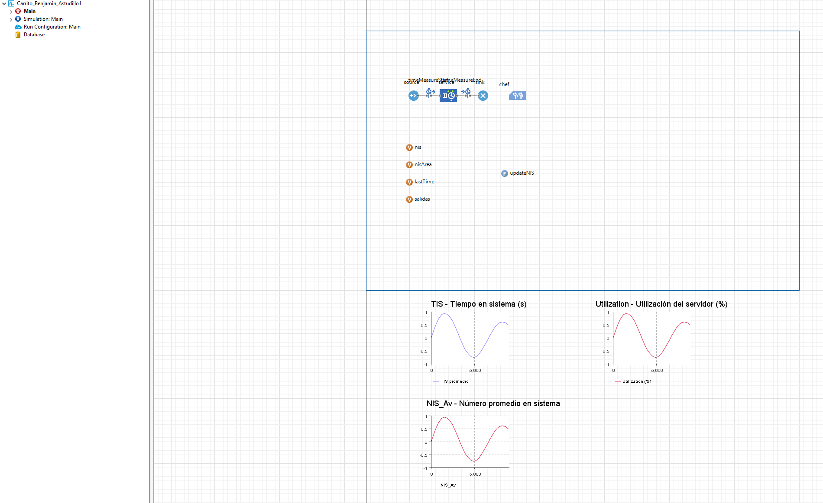
Figura 11: Proyecto de AnyLogic con 1 servidor (Carrito_Benjamin_Astudillo1). Referencia: elaboración propia con AnyLogic.
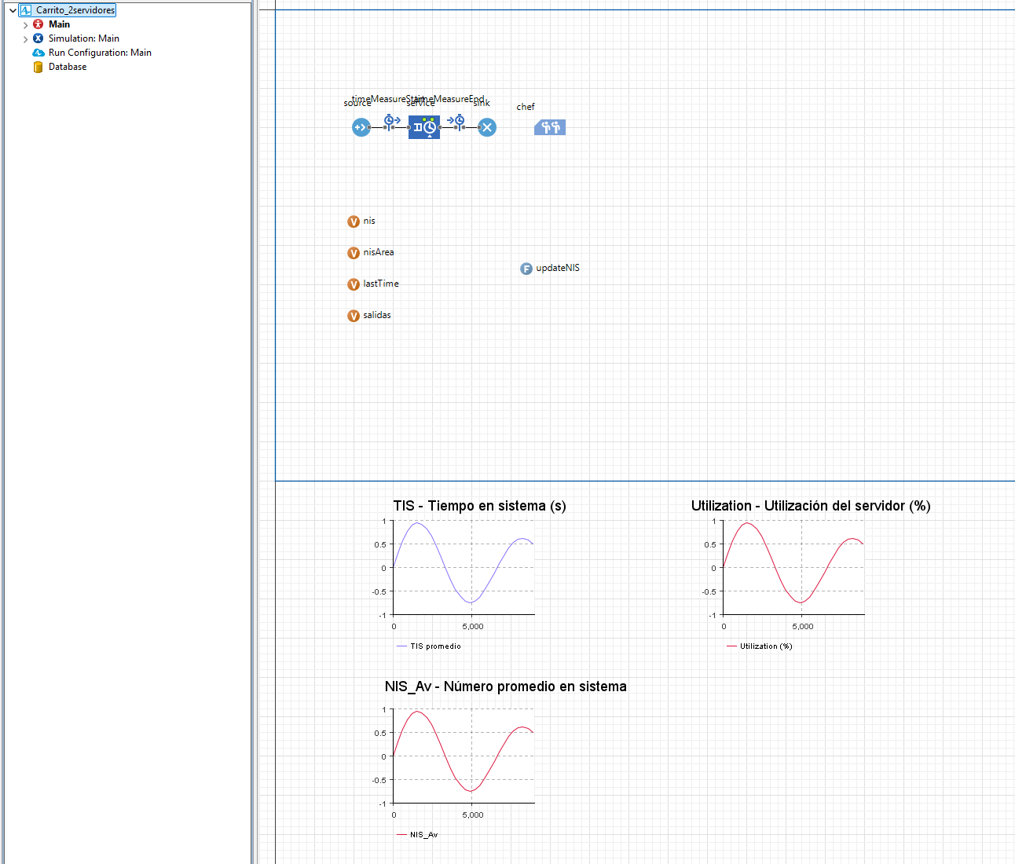
Figura 12: Proyecto de AnyLogic con 2 servidores (Carrito_2servidores). Referencia: elaboración propia con AnyLogic.
Figura 13: Archivo de EasyFit con los ajustes (EasyFit_Benjamin_Astudillo.mep). Referencia: elaboración propia.
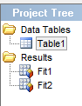
Figura 14: Árbol del proyecto en EasyFit: tabla de datos y ajustes Fit1 (llegadas) y Fit2 (servicio). Referencia: elaboración propia con EasyFit.

10. Referencias bibliográficas
Law, A. M. (2015). Simulation modeling and analysis (5.ª ed.). McGraw-Hill Education.
The AnyLogic Company. (s. f.). AnyLogic Personal Learning Edition (Versión 8.9.10) [Software]. https://www.anylogic.com
MathWave Technologies. (s. f.). EasyFit [Software]. https://www.mathwave.com

